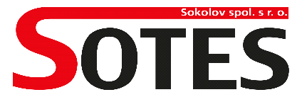Chebská 1939, 356 01 Sokolov, IČ: 25248758, DIČ: CZ25248758

KRYCÍ LIST NABÍDKY
do
podlimitní veřejné zakázky na dodávky

“Hákový nosič výměnných nástaveb o celkové technické hmotnosti do 18000 kg s pohonem 4x4, hákovou sypačovou nástavbou a radlicí”

zadávané dle zákona č. 134/ 2016 Sb., o zadávání veřejných zakázek (dále také jen “zákon”) ve zjednodušeném podlimitním řízení dle ust. § 53 zákona.

Údaje o účastníkovi:
Obchodní firma nebo název
Sídlo
Právní forma
IČ, DIČ
Jednající
Telefon
E-mail
Kontaktní osoba pro
jednání ve věci nabídky
(jméno, tel, e-mail)

CELKEM v Kč bez DPH
21% DPH

CELKEM v Kč včetně DPH

V dne

……………………………………………………………….
jméno, podpis, razítko, statutární zástupce účastníka

